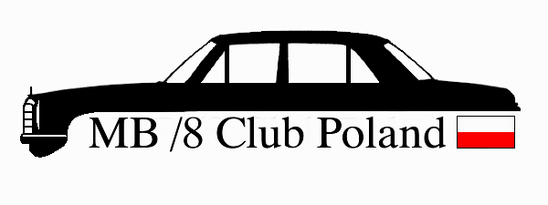

Klub Miłośników Mercedesów W114-115

www: http://www.W114-115.org.pl
email: klub@w114-115.org.pl

Jeśli Twój Mercedes jest dla Ciebie samochodem niezwykłym, wspaniałym, bardzo go lubisz i zamierzasz jeszcze długo nim jeździć i utrzymywać w należnym mu idealnym stanie, jeśli interesujesz się starymi Mercedesami, potrzebujesz porady, jesteś chętny do wymiany informacji jakie posiadasz na temat tych aut lub po prostu potrzebujesz takich informacji to jesteś jednym z nas! Jesteśmy miłośnikami starych Mercedesów i serdecznie zapraszamy Cię do czynnego udziału w tworzeniu naszego Klubu!
Nie zwlekaj – przyłącz się do nas – Klubu Miłośników Mercedesów W114-115:
MB /8 Club Poland!

